
REST-Food
Projektdokumentation – Full-Stack-Programmierung

Projekt: Webapplikation für ein Restaurant
Restaurant: REST-Foods
Standort: Herostrasse 12
Abgabe: 12. Juni 2026, 14:00 Uhr
Team: Fidan Fetahi, Fabian Blatter, Nico Schult, Tina Klomp
Firma: Noser Young AG
Betreuungsperson: Laura Steiner
Datum: 12.06.2026
Inhalt
1. Vorgehen 4
1.1 Arbeitsaufteilung 4
1.2 Zeitplan 4
1.3 Protokoll der täglichen Meetings 5
2 Technologien 5
3 Entscheidungen 5
4 Testen 5
5 Anleitung 6
6 Mockups 6
6.1 Mockup Home 6
6.2 Mockup Menü 7
6.3 Mockup Reservierungen 7
7 Resultat 8
7.1 Homepage 8
7.2 Menü 8
7.3 Reservieren 9
7.4 Dashboard 9
8 Endpoints 10
9 Reflexionen 11
9.1 Tina 11
9.2 Nico 11
9.3 Fidan 11
9.4 Fabian 12

1. Vorgehen

1.1 Arbeitsaufteilung
Teammitglied | Aufgabenbereich
Tina | Frontend
Nico | Frontend
Fabian | Backend
Fidan | Backend

1.2 Zeitplan
Tag | Ziel | Erreicht?
1 (03.06.26) | Datenbank & Umgebunden aufsetzen, | Ja
2 (04.06.26) | Erste Features fertigstellen, Wireframe fertigstellen | Ja
3 (05.06.26) | Frontend anfangen, Backend Tische, Menu, Reservierungen und Exceptions fertigstellen | Ja
4 (10.06.26) | Website zum grössten Teil fertigstellen, backend fertigstellen. | fast
5 (11.06.26) | Dokumentation fertigstellen, Präsentation zum grössten Teil fertigstellen, Frontend fertigstellen | fast
6 (12.06.26) | Präsentation fertigstellen, Letzte Tests | ja

1.3 Protokoll der täglichen Meetings
Tag | Themen
1 | Aufsetzung
2 | Reservierungen fertig, Wireframe
3 | Tische fertig, Exception handler, Website Status
4 | Frontend, Doku
5 | Letzte frontend features, dokumentation, Präsentation
6 | Präsentation, Dokumentation

2 Technologien
Gemäss der Aufgabenstellung haben wir das backend mit Spring Boot entwickelt, und die Endpoints mit Swagger dokumentiert. Das Frontend entsprechend mit React und Vite.

3 Entscheidungen
Die erste und wichtigste Entscheidung war das Thema des Restaurants. Zuerst dachten wir, dass wir ein eiskreme-Restaurant machen müssen, aber wir haben realisiert, dass wir es frei wählen könne, und haben dann eine Pizzeria gewählt.
Wir haben uns entschieden, die Tische mit UUIDs statt einfachen Zahlen abzuspeichern, da diese Standard sind für IDs, und wir nicht eine UUID und zahl wollten.
Auch haben wir uns entschieden, kein Login zu implementieren, da es Authentifizierung im backend und frontend verlangen würde, was wir noch nicht hatten, und nicht verlangt wird.

4 Testen
Für das backend haben wir zuerst einige Endpoints mit dem Browser getestet, und den Rest mit einer Postman Collection. Dabei haben wir einige Fehler entdeckt. Zum Beispiel fehlende Validierungen oder falsche Error-messages.
Für das frontend haben wir einfach jede Schnittstelle mit dem Backend mit einigen eingaben getestet.

5 Anleitung
Die ganze Applikation ist sehr simple.
Das menu ist öffentlich und bei /menu ersichtbar. Jeder kann auch Reservierungen erstellen bei /reservieren. Das Dashboard findet man auf /dashboard, und benötigt ein Passwort, welches in unserem Fall immer „admin123“ ist.
Im Dashboard kann man Reservierungen verwalten.

6 Mockups

6.1 Mockup Home
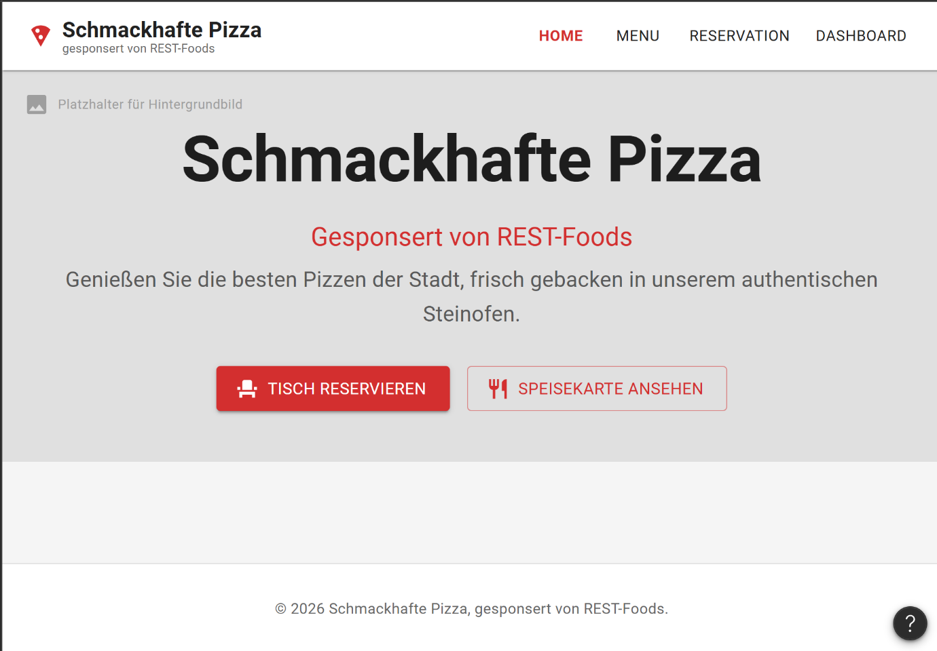

6.2 Mockup Menü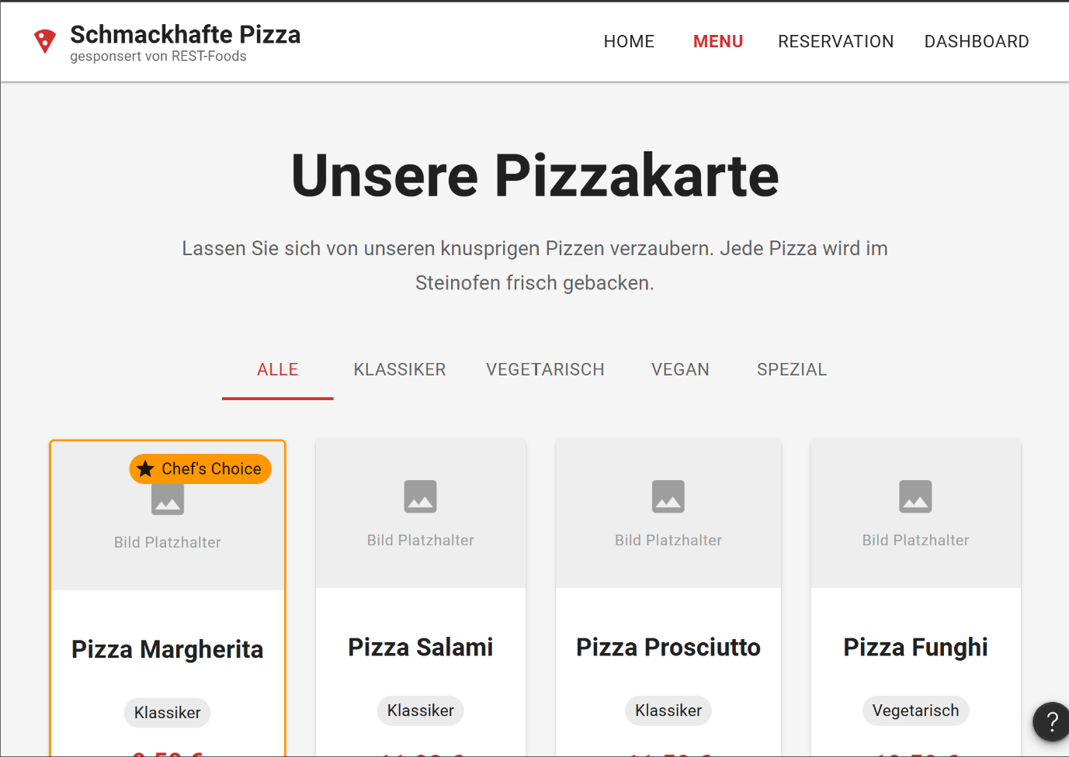

6.3 Mockup Reservierungen
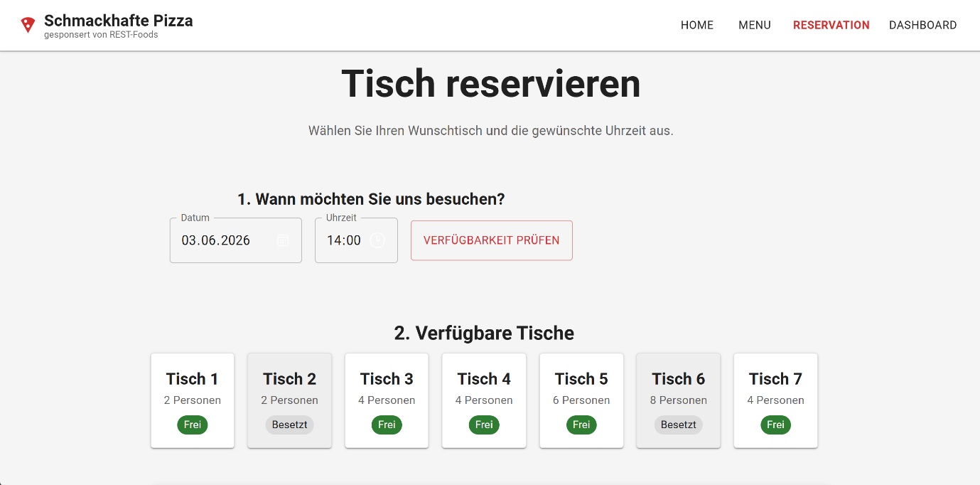

7 Resultat

7.1 Homepage


7.2 Menü
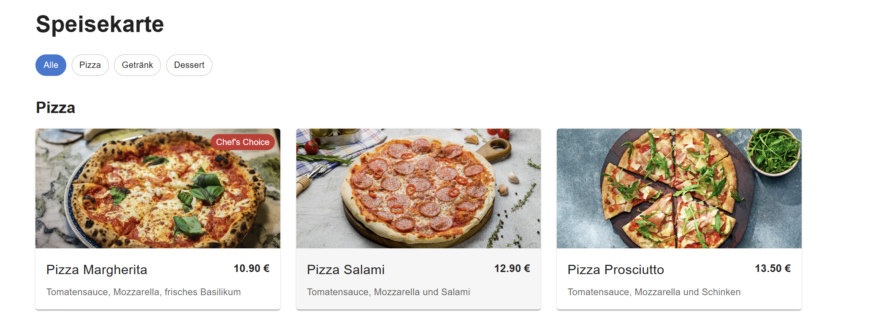

7.3 Reservieren
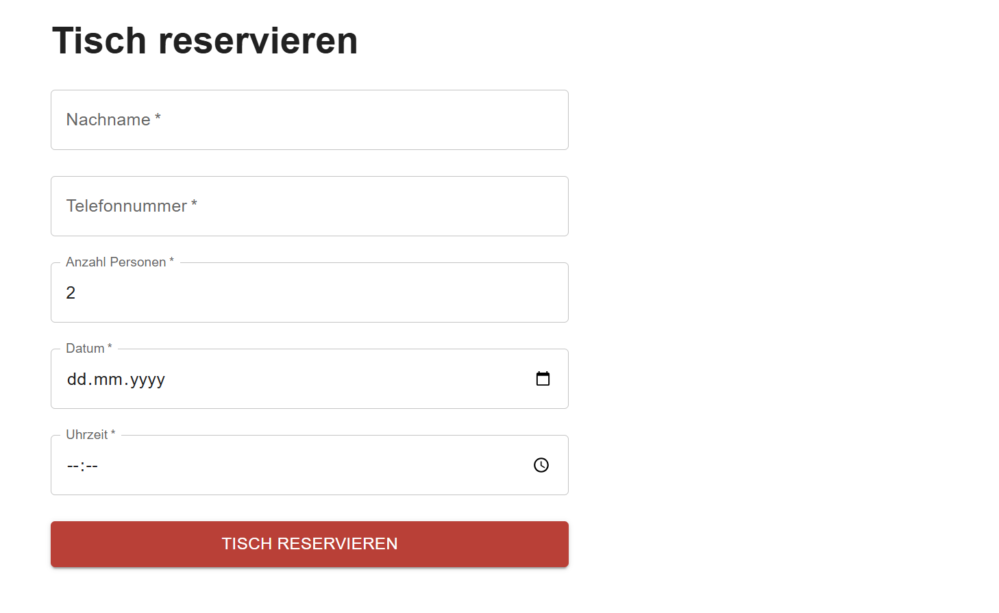

7.4 Dashboard
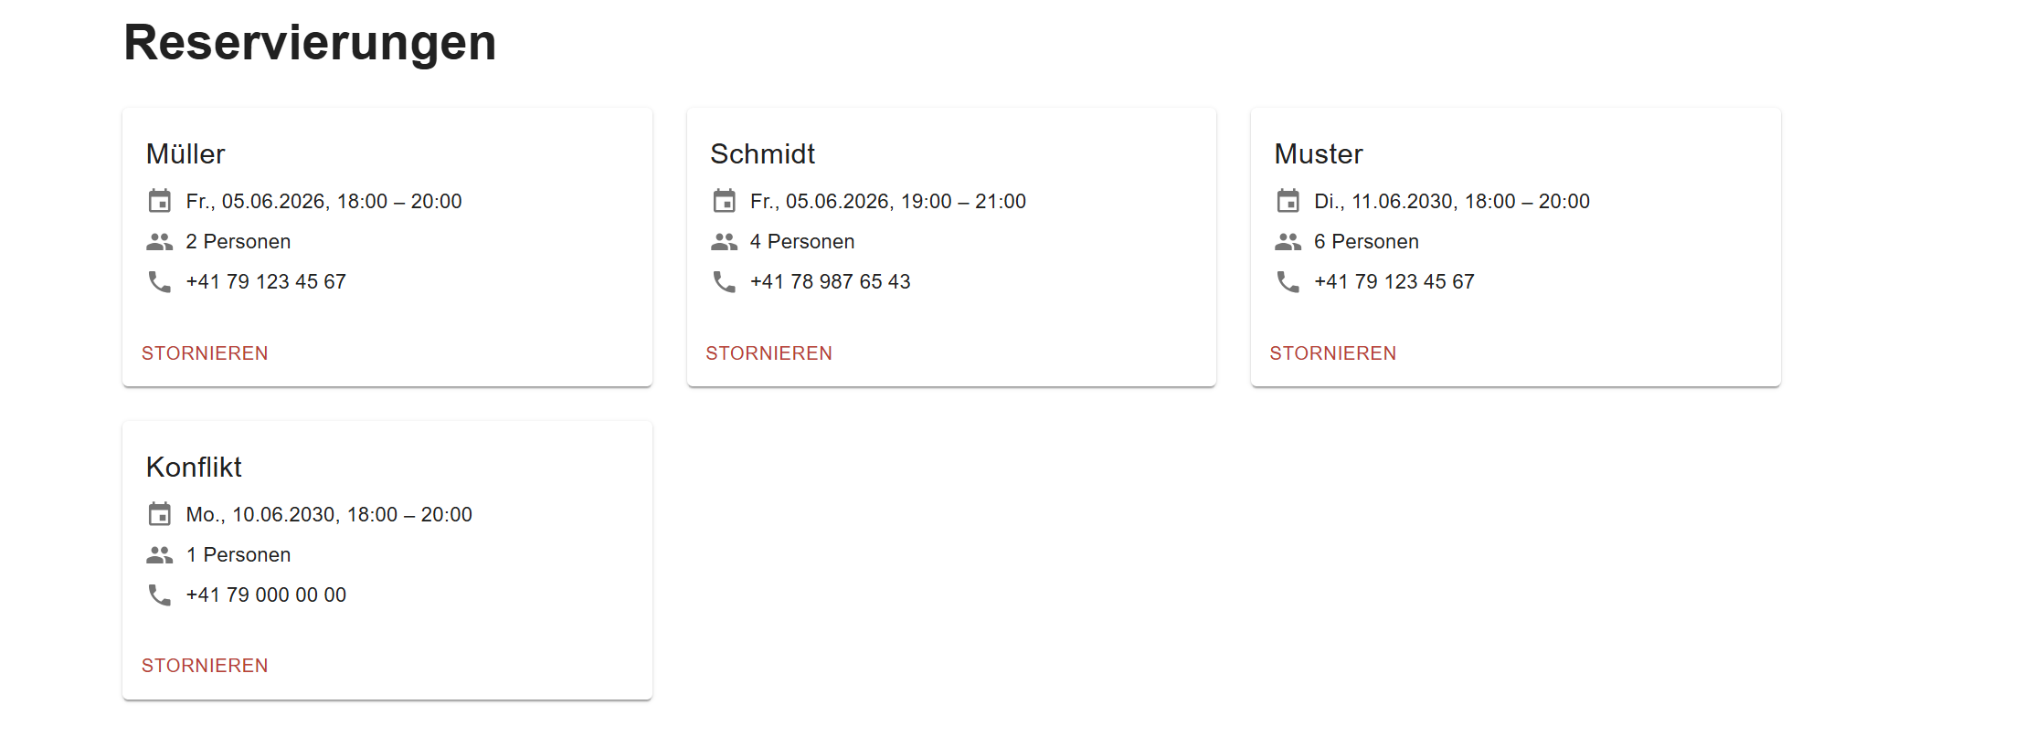

8 Endpoints
Die Screenshots zeigen die dokumentierten REST-Endpoints unserer Webapplikation in Swagger. Die Endpoints sind nach den Bereichen Tables, Menus und Reservations gruppiert.
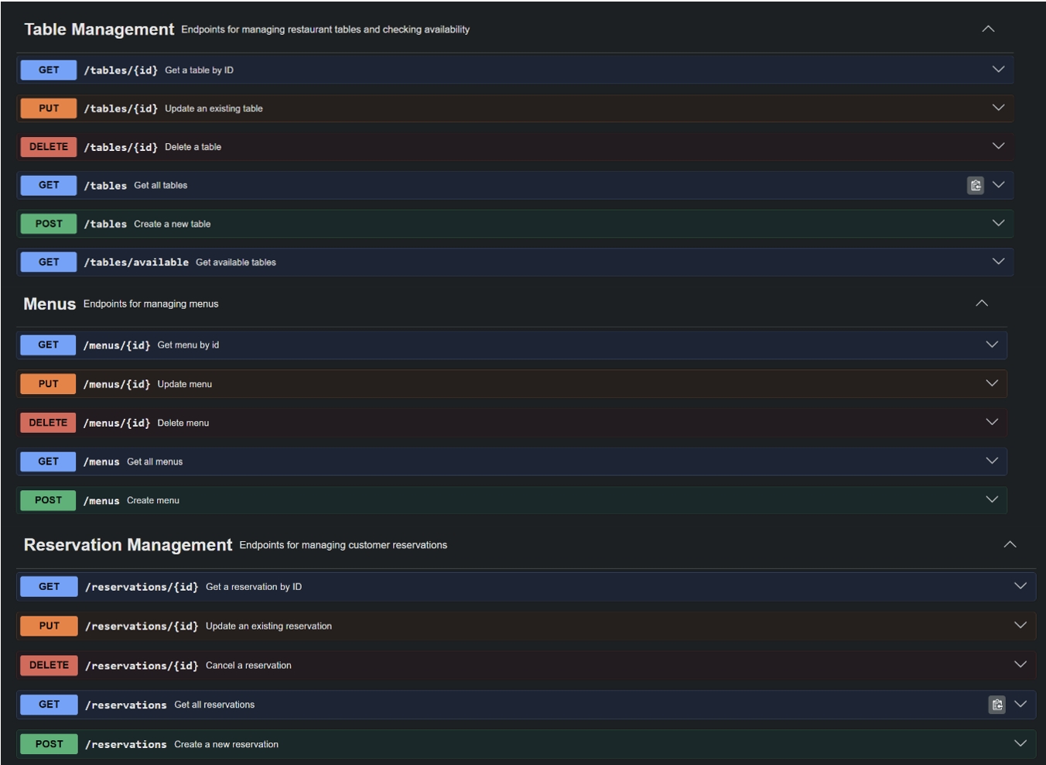
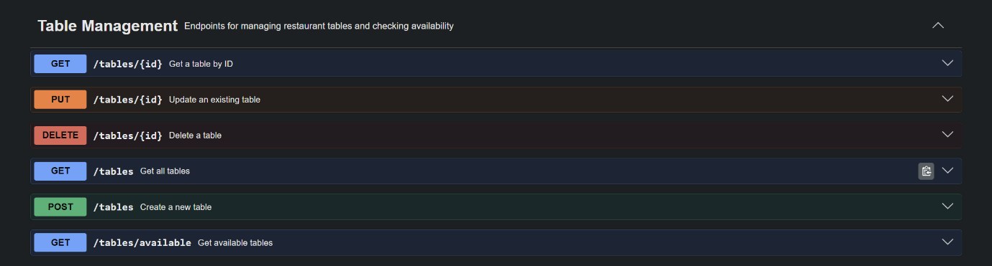
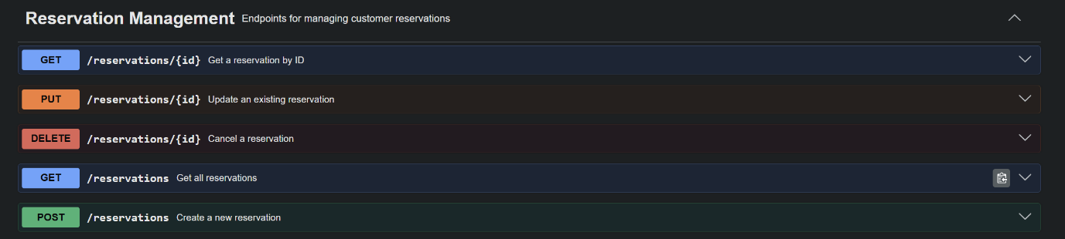
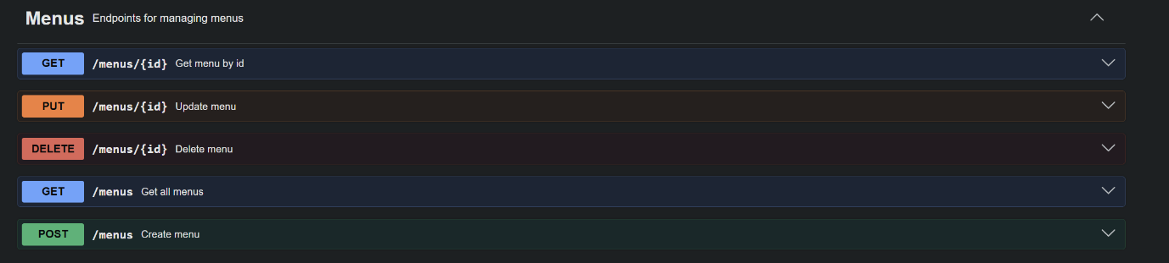
Die vollständige API-Dokumentation ist über die Swagger-UI erreichbar:
http://localhost:8080/swagger-ui/index.html

9 Reflexionen

9.1 Tina
Unser Projekt lief zusammen sehr gut. Wir haben die Aufgaben gut aufgeteilt und sind schnell in einen guten Ablauf gekommen. Mit dem Ergebnis bin ich auch sehr zufrieden. Im Frontend hat alles gut funktioniert. Manchmal gab es ein paar Bugs und Fehler, aber am Ende konnten wir alles lösen und haben jetzt ein funktionierendes Fullstack-Projekt. Zwischendurch war ich krank und konnte eine Zeit lang nicht mitarbeiten. Ich fand es gut, dass mir die anderen aus meinem Team danach wieder alles gezeigt haben, sodass ich leicht wieder einsteigen konnte. Der Gruppenauftrag hat mir gut gefallen, weil die Stimmung im Team gut war und wir uns bei Problemen gegenseitig geholfen haben.

9.2 Nico
Ich fand, dass unser Projekt zusammen sehr gut lief. Wir haben unsere Rollen gut eingeteilt und sind schnell in eine Art Flow gekommen. Ich bin auch sehr zufrieden mit unserem Endergebnis. Im Frontend lief es optimal. Es gab manchmal ein wenig Buggs und Errors, aber am Schluss konnten wir alles beheben und haben jetzt ein Funktionierendes Fullstack erschaffen. Es war ein sehr ähnlicher Auftrag wie der vom üK 294. Daher verstand ich den Code besser und konnte von Anfang an gut mit dem Code klarkommen. Der Gruppenauftrag hat mir gefallen, da es im Team eine gute Stimmung gab und wir uns bei Schwierigkeiten gegenseitig halfen.

9.3 Fidan
Aus meiner Sicht lief das Projekt gut. Wir hatten eine gute Absprache, die Aufgaben wurden schnell und fair verteilt und wir hatten kaum Probleme mit dem Projekt oder mit Merge-Konflikten. Wir hatten genug Zeit für das Projekt und konnten dadurch unser Ziel erreichen.
Da mein Fokus auf dem Backend lag, habe ich mich kurz mit den Inhalten von üK 295 befasst, um das Thema wieder aufzufrischen. Es gab aber ein Problem, und zwar konnte Yarn nicht installiert werden. Danach stellten wir fest, dass das Problem am Internet lag und wir es einfach mit einem anderen Netzwerk beheben konnten. Insgesamt lief das Projekt gut und ich würde beim nächsten Projekt genau gleich vorgehen.

9.4 Fabian
Ich fand das Projekt lief allgemein recht gut. Wir hatten mehr als genug Zeit, und keine riesigen Probleme. Einige Teammitglieder waren teils krank, aber wir hatten trotzdem genug Zeit. Mit der Teamarbeit hatten wir aber zum Teil Probleme, da jeder an etwas anderem gearbeitet hat, und das teils zu Unklarheiten führte. Bei dem Frontend weiss ich nicht, wie die Aufgaben aufgeteilt wurden, aber für das Backend kann ich sagen, dass die Aufgaben recht gleichmässig aufgeteilt wurden.
Für mich war es mehr oder weniger eine Repetition vom üK295, und den Branches von Git. Ich konnte aber trotzdem einiges neues über Swagger und Spring Boot lernen.
Das Projekt allgemein fand ich aber nicht besonders interessant. Man hatte so gut wie keine Freiheit bei den Technologien des Projekts.

